|  |
| --- |
| **SPRINT 1: Definiendo el Proyecto - Planificación Scrum – Repositorio Código** |

|  |  |
| --- | --- |
| **Identificación Proyecto** | |
| Nombre Proyecto: | Marcadores Deportivos |
| Número Equipo: | Grupo 1 |
| **Integrantes del equipo** | |
| Rol  (Líder-Desarrollador – Cliente) | Nombre |
| Desarrollador - Scrum | Jerly Haslady Fagua Jimenez |
| Desarrollador - Scrum | Edith Angulo |
| Desarrollador - Scrum | Sergio Sierra |
| Desarrollador - Scrum | Sandra Pulido |
|  |  |
| **Descripción Proyecto (Mundo del Proyecto)** | |
| El proyecto consta de una aplicación web la cual permite a los usuarios crear una cuenta donde pueden ingresar los marcadores deportivos de los principales eventos transcurridos en Colombia, también se pueden listar por deporte los juegos registrados en la plataforma. | |
| **Objetivo General** | |
| La aplicación permitirá al usuario llevar un control de sus eventos deportivos y resultados registrados, también permitirá visualizar y actualizar todos los eventos deportivos registrados, del más reciente al más antiguo. | |
| **Objetivos Específicos** | |
| * Permitir a los usuarios poder realizar el registro de cuenta en la plataforma. * Permitir a los usuarios poder realizar inicio de sesión en la plataforma. * Permitir a los usuarios ingresar equipos en la plataforma. * Permitir a los usuarios ingresar deportes en la plataforma. * Permitir a los usuarios visualizar todos los eventos registrados, del más reciente al más antiguo. * Permitir a los usuarios registrar nuevos eventos en la plataforma. | |

|  |
| --- |
| **Requerimientos Funcionales** |

|  |  |
| --- | --- |
| Código del requerimiento | RF1 |
| Nombre | Registro de usuario |
| Propósito | Crear un nuevo usuario capaz de ingresar sus eventos deportivos en la plataforma |
| Descripción | Una vez ubicados en la página de inicio de sesión, el potencial usuario debe dirigirse al hipervínculo que indica la creación de una nueva cuenta, diligenciar el formulario con sus respectivos campos obligatorios y proceder a finalizar el proceso pulsando en el botón indicado. |

|  |  |
| --- | --- |
| Código de Requerimiento | RF2 |
| Nombre | Autenticación |
| Propósito | Iniciar sesión en la plataforma |
| Descripción | Una vez ubicados en la página de inicio de sesión, el usuario debe diligenciar sus credenciales en los respectivos campos y finalizar pulsando el botón de inicio de sesión. |

|  |
| --- |
| **Requerimientos NO Funcionales** |

|  |  |
| --- | --- |
| Código de Requerimiento | RNF1 |
| Nombre | Look and Feel |
| Descripción | El aspecto del aplicativo debe ser consistente en todas sus páginas, además de amigable e intuitivo hacia el usuario. |

|  |  |
| --- | --- |
| Código de Requerimiento | RNF2 |
| Nombre | Seguridad |
| Descripción | El protocolo o librería usada para manejar la seguridad en la sesión del usuario debe ser lo suficientemente confiable. La información sensible, como contraseñas debe manipular bajo algún nivel de encriptación o cifrado. |

|  |  |
| --- | --- |
| Código de Requerimiento | RNF3 |
| Nombre | Confidencialidad |
| Descripción | Toda la información otorgada por los usuarios se manipula únicamente con fines corporativos y de manera limpia. |

|  |  |
| --- | --- |
| Código de Requerimiento | RNF3 |
| Nombre | Robustez |
| Descripción | El software debe ser capaz de manejar toda la información recolectada a través del tiempo con fluidez. |

|  |
| --- |
| **Planificación SCRUM - JIRA** |

Como evidencia de la planificación del proyecto con la metodología ágil SCRUM, utilizando el software JIRA, se debe presentar capturas de pantalla donde se visualicen aspectos:

* Creación del proyecto.
* Integrantes del equipo invitados en JIRA
* Épicas e historias de usuario (Por lo menos una épica) (Hoja de Ruta)
* Creación y lanzamiento de un Sprint (Backlog y Tablero)

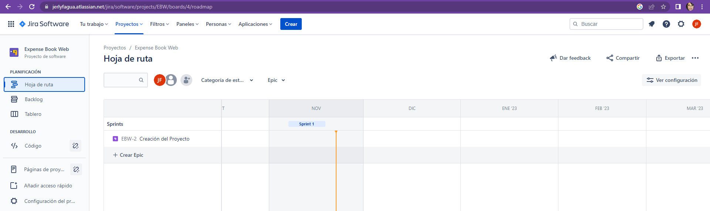

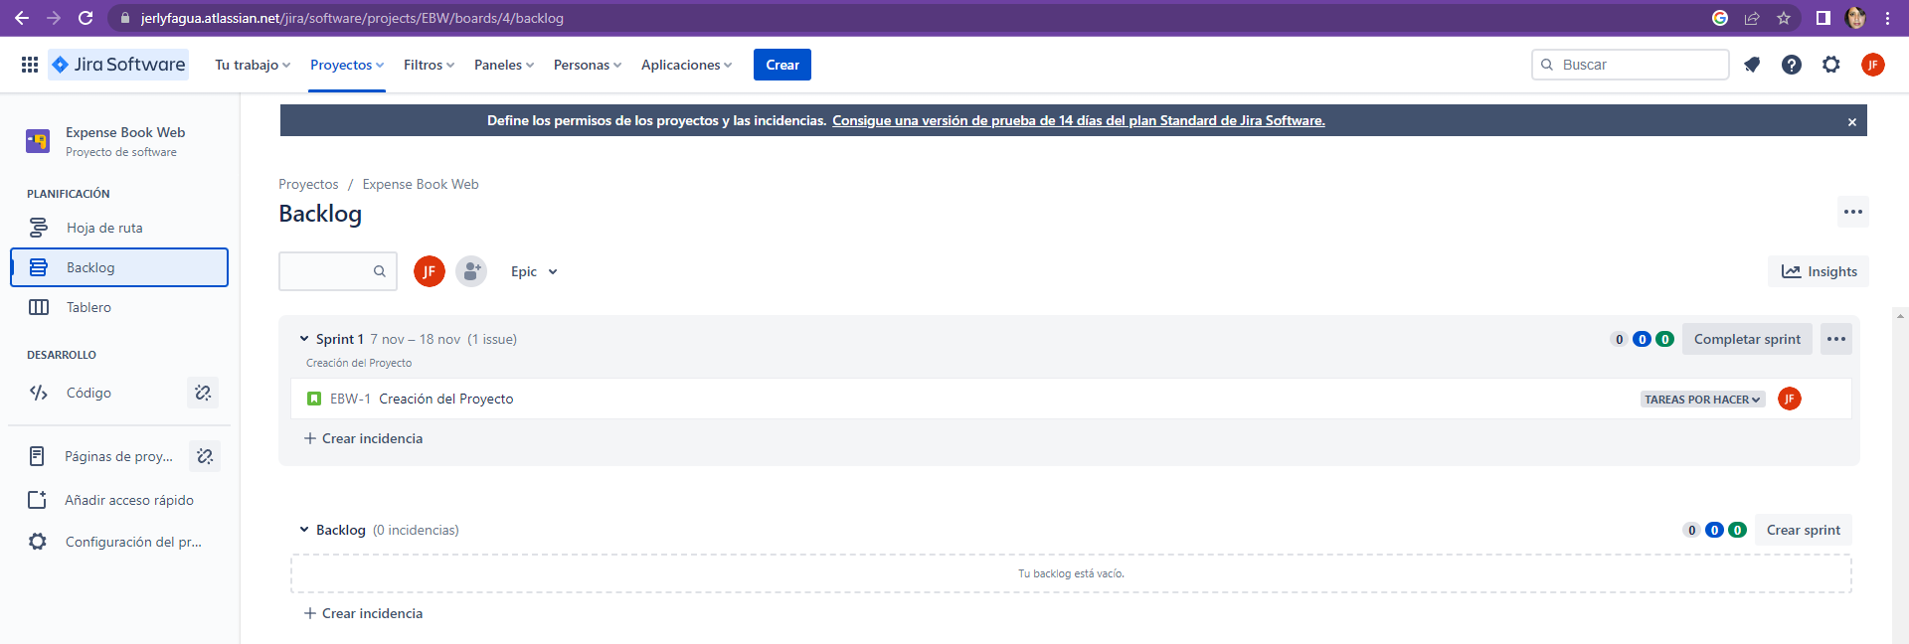

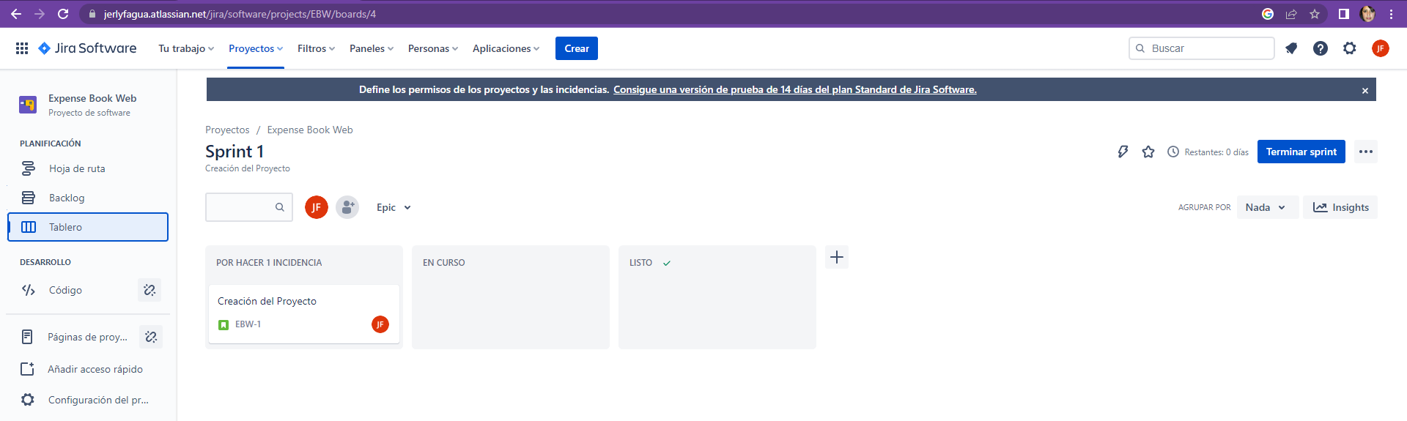

|  |
| --- |
| **Repositorio de Código GitLab o GitHub** |

Como evidencia del repositorio de código, creado con GitLab o GitHub, además de la URL del repositorio, se debe presentar capturas de pantalla donde se visualicen aspectos:

* Creación del proyecto del repositorio.
* Integrantes del equipo invitados.
* Evidencia de la realización de alguna actualización (commit), donde se visualice la actualización y el historial de actualizaciones (Versiones)

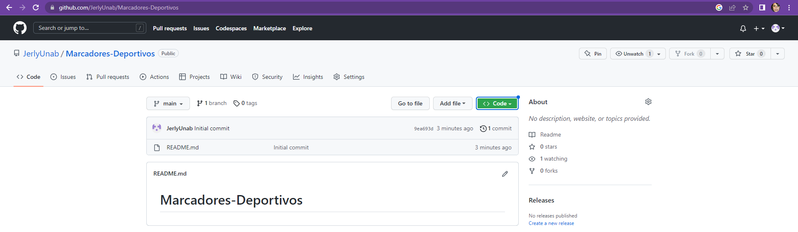

|  |
| --- |
| **Evidencias de las Reuniones de Equipo** |

Como evidencia de las reuniones que efectúa el equipo del proyecto, presentar capturas de pantalla de las reuniones efectuadas y si lo consideran pertinente algunas actas de las reuniones.